Прес-реліз
Прага- Київ, 16 березня 2022 р.

Солідарність - це більше, ніж просто слово...
Поки триває війна в Україні, спільнота Veolia в Україні та ЦСЄ є більш об’єднаною та згуртованою, ніж коли-небудь. Нижче кілька основних моментів:
- Три компанії Veolia в Україні продовжують працювати в умовах війни. У той час як компанії Західної України (Тернопіль та Чернівці) працюють на повну потужність, наша найбільша компанія в Києві надає послуги зі збору та вивезення відходів на 18 різних маршрутах по місту, незважаючи на бомбові та ракетні обстріли по всьому Києву. Усі ці колеги – справжні герої на фронті відходів!
- У той час як чоловіки від 18 до 60 років не можуть виїжджати з України, багато наших співробітників вирішили відправити свої сім’ї в безпечні місця. Таким чином, понад 50 жінок та дітей перетнули кордон із сусідніми країнами, де їх зустріли та надали житло команди Veolia.
- Польська HR-команда сформувала кілька нічних змін, щоб безпечно провести наших українських колег через кордони, організувала проживання та транспорт після перетину кордону.
- Німецькі, словацькі та чеські колеги організували перевезення з кордону до Чехії, Німеччини та інших країн. Трансфер здійснювали волонтери Veolia, які благополучно довезли наших колег до кінцевого пункту призначення.
- Проживання для наших українських сімей організовано за підтримки aid@veolia додаток: колеги Veolia пропонують розміщення та піклуються про наші українські сім’ї, а німецько-українська команда узгоджує запити та пропозиції разом із HR-командою, направляє сім’ї до приймаючої сторони або організовує проживання в готелях, центрах чи квартирах. Ніхто не залишається один, ми піклуємося про всіх!
- Кампанія пожертвувань від співробітників Veolia для колег Veolia Україна та їхніх сімей проходить дуже добре – менше ніж за тиждень було зібрано майже 50 000 євро! Хоча деякі сім’ї, що прибули до Німеччини, отримали першу фінансову підтримку, ми припускаємо, що більша частина цих грошей знадобиться після війни, коли сім’ї повернуться і повинні будуть відбудовувати втрачене.
- Багато інших дій демонструють велику заангажованість великої родини Veolia:
- Догляд за пораненою жінкою від компанії-партнера, яка зараз проходить лікування в Польщі.
- Різні акції збору ліків, продуктів харчування та товарів для подальшої доставки в Україну.
- Технічна підтримка обладнанням для теплопостачання в Києві та подібні заходи.
Солідарність – це більше, ніж слово… Це безперервна робота в найскладніших умовах, турбота про наших українських колег та їх родини, особиста участь, співчуття, нічні зміни та фінансові пожертви – це перевірені цінності нашої спільноти Veolia!

#staywithukraine #veolia #staystrong #tellthetruth

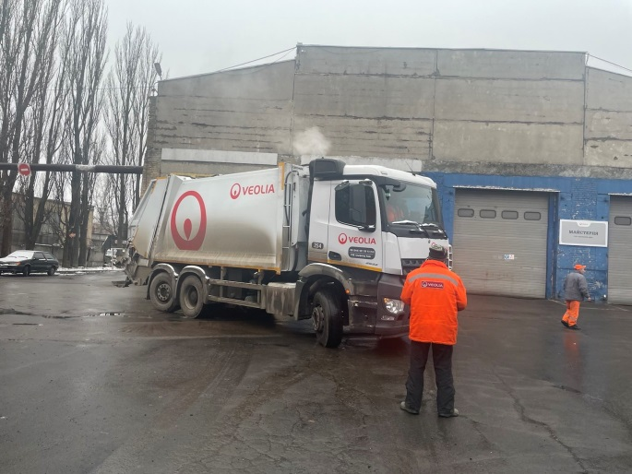
Сміттєвоз на початку зміни в Києві

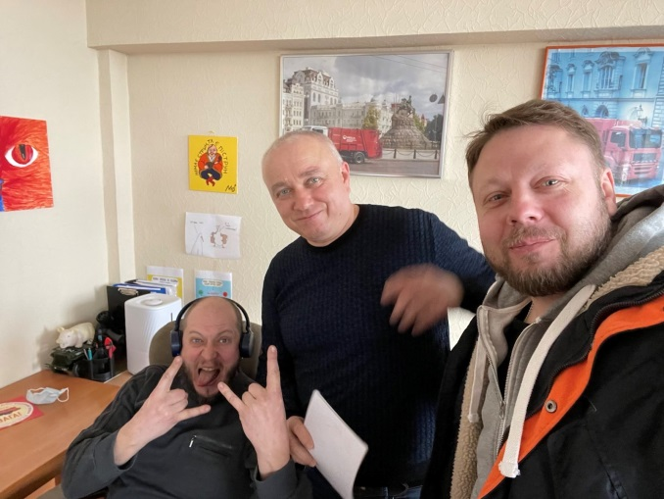
Веолія Київ на чергуванні – навіть у найскладніших умовах

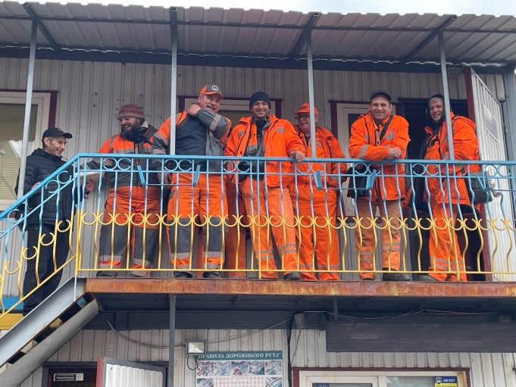
Герої сфери відходів після зміни

